Unsere abenteuerliche und aufregende Reise nach Niederthal

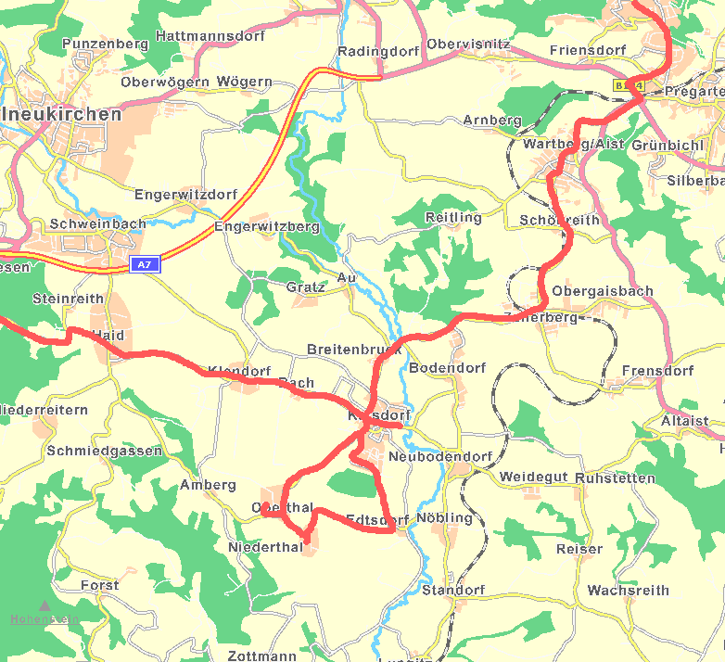
Schild mit ‚Katsdorf: 8km’
Wieder Schild mit ‚Katsdorf: 8km’
Endlich in Katsdorf
1. Mal umgedreht
Nach dem Weg gefragt
Erfahren, dass dies nicht Niederthal ist
-> 2. Mal umgedreht
Dubioses Erlebnis bei Niederthal Nr. 2
Adventskalender-eröffnung
Endlich zurück in der Zivilisation

